LE06: Management der Anwendungen

* Sie kennen das Konzept des **Anwendungslebenszyklus** und die Aufgaben, die im Rahmen des Lebenszyklus anfallen.

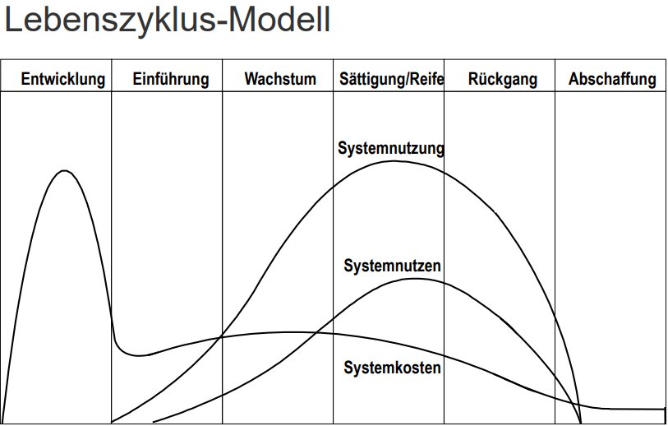

* **Systemkosten**: in Entwicklung hoch und nehmen anschließend ab. Auf 0 zu bringen schwierig/unmöglich (Beispiel: 30-jährige Softwarehaltbarkeit)
* **Systemnutzen**: benötig einige Zeit bis Nutzen entsteht und Entwicklungskosten anfangen gedeckt zu werden. → Ziel: Vorlaufzeit zu verringern → profitieren durch kürzere Entwicklungszeit
* **Generelles** **Problem**: Software wird bei Wartung laufend erneuert, wohingegen bei Wartung von Hardware lediglich der Ursprungszustand wiederhergestellt wird. → Das Herausnehmen/Ersetzen von Hardware ist deutlich komplizierter und kostenintensiver als von Software
* Sie können Methoden zur **Softwareauswahl**, zur **Beurteilung** **von** **Lizenzmodellen** und **Softwareentwicklung** erläutern, beurteilen und anwenden.

Standardsoftware vs. Open-Source-Software

Standardsoftware Vorteile:

* Kosteneinsparung. Schnelle Verfügbarkeit und Nutzung, Wartung und Weiterentwicklung durch Anbieter, Unabhängig von Größe und Verfügbarkeit der internen IT-Ressourcen

Open-Source Vorteile:

* Hohe Qualität, Verbreitung und Stabilität, besser anpassbar an eigene Bedürfnisse, höhere Sicherheit (Einsehen Quellcode), keine Kosten für Lizenz

Alternativen zur Software-Bereitstellung

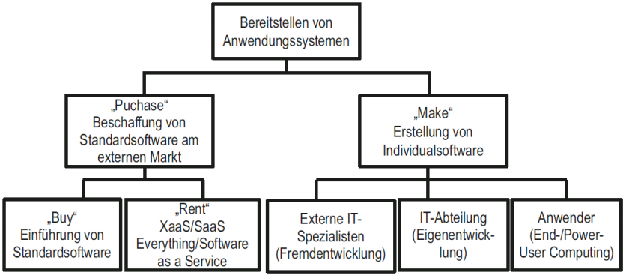

Lizenzmodelle und Beurteilungskriterien

* **Verschenken**: kostenlose Software & anschließend kostenpflichtige Beratung und Support
* **Anzahl** **der** **Nutzer**: Wer sind die definierten Nutzer? Übernutzer [z.B. Online-Zugang] der von mehreren verwendet wird, Lizenzkosten pro Person
* **Personalbestand** **oder** **Herstellungskosten** **der** **verkauften** **Produkte** (wertbezogen)
* **Dauer** **der** **Nutzung (Subskription)**: 365 Tage für x Euro
* **Ausmaß** **der** **Nutzung** **der** **genutzten** **Infrastruktur**: z.B. Abrechnung nach Speichernutzung oder Pro-Device-Lizenz

Kriterien für die Bewertung von Lizenzmodellen

* Geringe Initialkosten → **Subskriptions**-**Lizenzmodell**
* Testphase → **userbezogene** **Lizenzierung**
* Gemeinsamer Zugriff mehrerer User → **Pro**-**Device**-**Lizenzen**
* Flexible Infrastruktur → **infrastrukturbezogenen** **Software**-**Lizenzmodell**
* Application Service Provider oder Cloud Provider → **Service**-**Provider**-**Lizenzmodell**

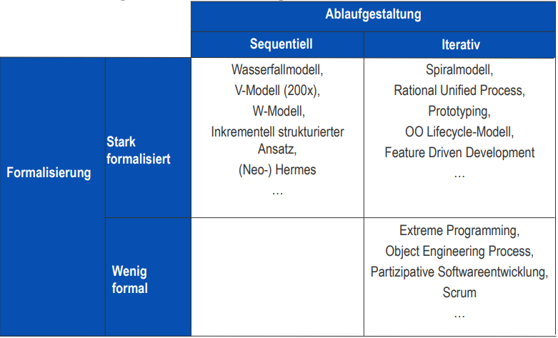

Definition IS-Architektur:

„Eine IS-Architektur ist die strukturierende Abstraktion existierender oder geplanter Informationssysteme.“

**Ziele der Entwicklung einer IS-Architektur**

* Gemeinsame Kommunikationsplattform für alle, die an der Gestaltung von Informationssystemen beteiligt sind
* Erhöhung der Planbarkeit und Steuerbarkeit der Gestaltung der betrieblichen Anwendungslandschaft